

Инструкция по установке
комплекта защитно-декоративных аксессуаров
Защита задняя "уголки" d60
для VW MULTIVAN CALIFORNIA
VWMU.76.1048
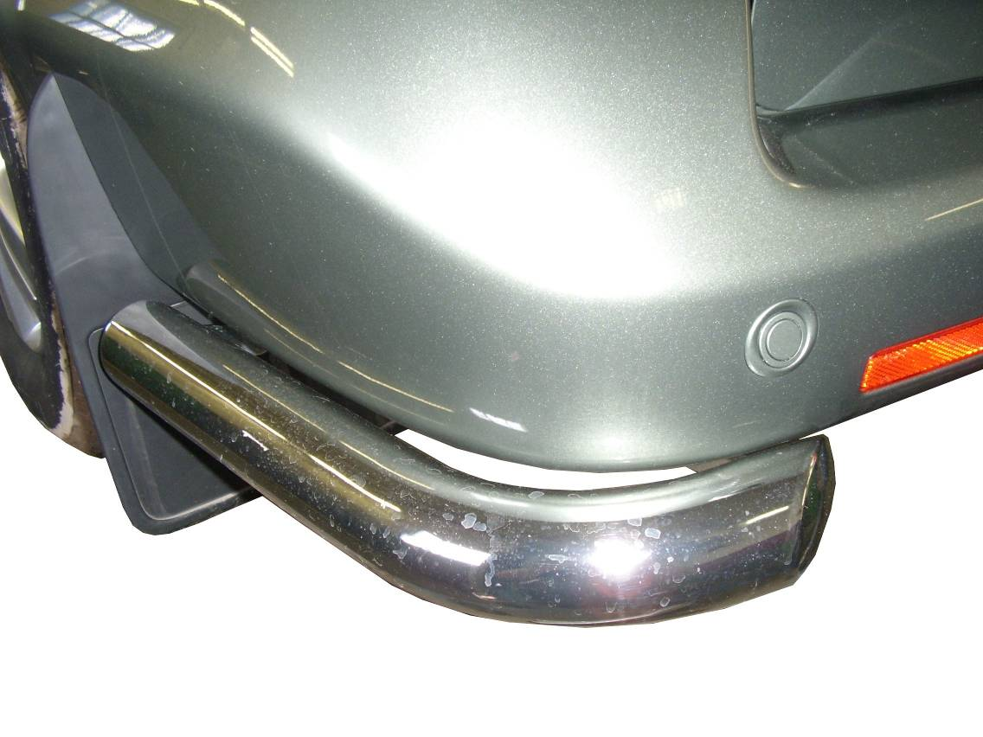

 |  |  |  | Уважаемый Покупатель!
Коллектив «Союз-96» благодарит Вас
за приобретение нашей продукции
Для успешной установки аксессуара Вам понадобится:
 | 1. | Ключ рожковый 10
 | 2. | Головки 10 с воротком

Монтажный комплект:

1 | Уголок левый,1шт. |  | 2 | Уголок правый,1шт. |  | 3 | Кронштейн (прав., лев.), 2шт.
1 | 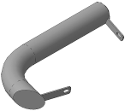 |  | 2 | 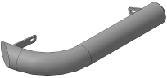 |  | 3 | 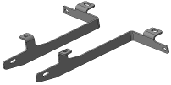

Крепеж:

4 |  | Болт М6х25  4шт. |  | 5 |  | Гайка М6  4шт. |  | 6 |  | Шайба 6 (кузов)  8шт |  | 7 |  | Гровер 6  4шт.

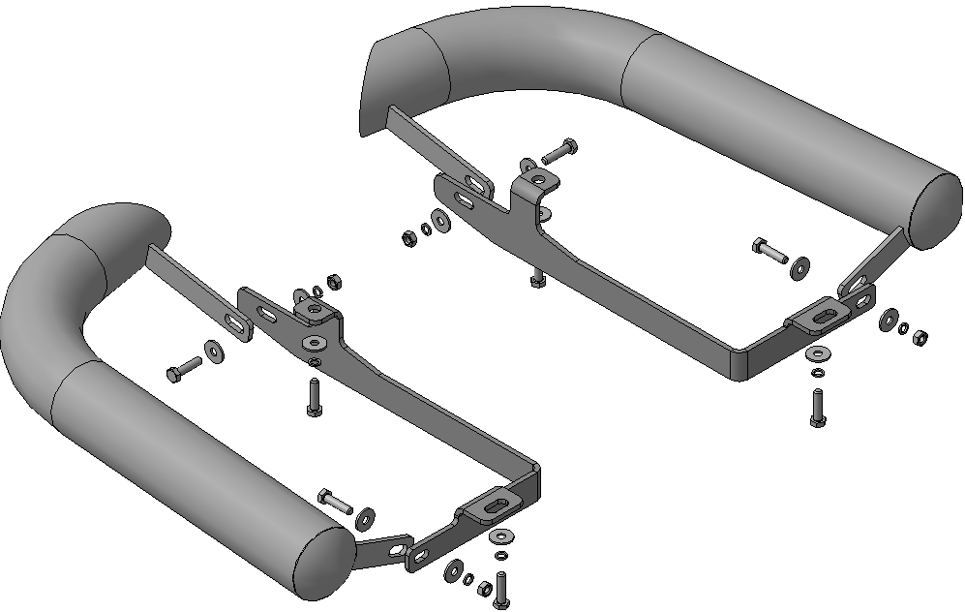
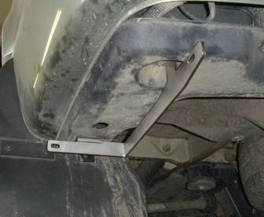 | 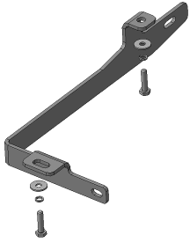  Штатный  крепеж  3
Шаг 1
Выкрутить болты крепления пыльников заднего свеса автомобиля (справа и слева).
Установить на освободившиеся отверстия кронштейны поз.3, закрепить штатным крепежом.
На фотографии левая сторона автомобиля
Инструмент: Головка 10 с воротком.

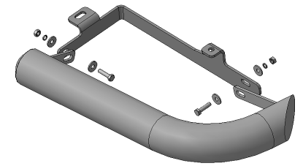
4, 6
5, 6, 7
Шаг 2
Смонтировать уголки поз.1 и 2 на кронштейны поз.3, закрепить крепежом поз.4, 5, 6 и 7.
Инструмент: Головка 10 с воротком, ключ 10.

Шаг 3
Выровнять уголки, окончательно затянуть крепеж.
Инструмент: Головка 10 с воротком, ключ 10.

ПОЗДРАВЛЯЕМ С УСПЕШНОЙ УСТАНОВКОЙ!

